

**Technologie**

* **T2**. Le dosage

**Produits**

* **P6.** Détartrants

**Environnement professionnel**

* **E6.** Documents professionnels supports des activités
* **E7.** Contrôle de la qualité



**Fiches Techniques**

* **FT2.** Lavage manuel des escaliers
* **FT3.** Dépoussiérage mécanique
* **FT7.** Bionettoyage manuel des sanitaires
* **FT9.** Lavage mécanisé au rotolaveur

**CONTEXTE 2 : CCAS**

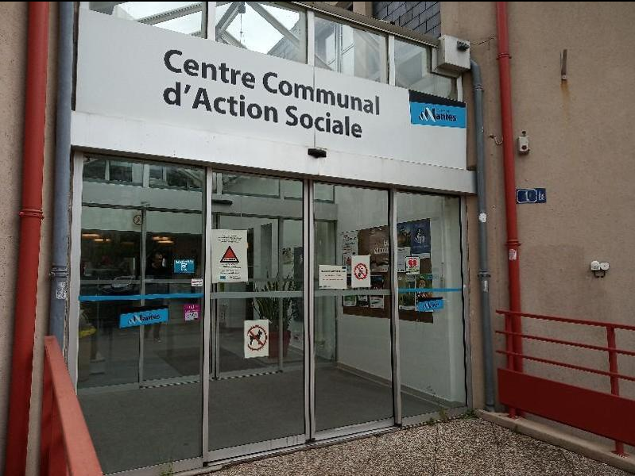





**Santé et sécurité**

* **- S4.** Risques liés à l’activité physique de l’opérateur (PRAP)



**Revêtements**

* **- R2**. Moquettes



**Matériel**

* **M5**. Aspirateur à poussières
* **M6**. Aspirateur mixte
* **M10**. Rotolaveur